 **Section Syndicale FSU Louvre**

Paris, le 20 septembre 2013

**DISCRIMINATION A L’EMBAUCHE**

***ET SI C’ETAIT VOUS ?***

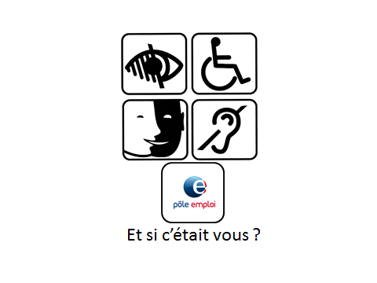

Monsieur le Président Directeur du Musée du Louvre,

Al’approche de la journée sur la sensibilisation liée au handicap, le 30 septembre 2013, au Musée du Louvre, nous devons vous rappeler le cas de notre collègue, contractuel d’été, dont le contrat a pris fin le 6 septembre 2013 et qui est reparti chez lui avec son handicap (taux de 80%), sans emploi, malgré les possibilités du musée décrites dans notre tract du 28 août 2013 et sans avoir obtenu un entretien auprès de la DRH qui a refusé tout dialogue.

Avec cet exemple peu flatteur pour le Musée du Louvre, une journée « spéciale » sur le handicap est organisée… Humour noir peut-être, s’il ne s’agissait tout simplement pas de l’avenir d’un collègue dont personne ne veut ! Le Musée du Louvre lui a délivré la RQTH (Reconnaissance en Qualité de Travailleur Handicapé), à la suite d’un examen médical, avant de le renvoyer dans ses foyers…

Alors que la question du recrutement au titre de l’article 27 de la Loi 84-16 du 11 janvier 1984 (Modifié par la [loi n°2005-102 du 11 février 2005 - art. 32](http://www.legifrance.gouv.fr/affichTexteArticle.do;jsessionid=BE9F6949599A2BA2C86169D3501C1CAD.tpdjo04v_2?cidTexte=JORFTEXT000000809647&idArticle=LEGIARTI000006682261&dateTexte=20110609&categorieLien=id#LEGIARTI000006682261)) avait été posée pour son intégration au Musée du Louvre, la réponse laconique d’un gestionnaire de la Direction des Ressources Humaines est tombée : ***« On ne fait pas ça en ce moment… »***

**Le musée du Louvre réduit donc à *«ça»* le sort des handicapés en son sein ?**

**Et vous organisez une journée de sensibilisation sur le handicap ?**

**Il faudrait simplement mettre en pratique ce que vous semblez préconiser** et ne pas cibler l’accueil du Handicap uniquement sur le public de notre Musée en recherchant à tout prix le label « Tourisme et Handicap ».

Le Musée du Louvre respecte-t-il l’obligation légale d’emploi de personnes handicapées à hauteur de 6% de son effectif total (Loi du 10 juillet 1987) ? Préfère-t-il verser une compensation financière au FIPHFP (Fonds pour l’Insertion des Personnes Handicapées dans la Fonction Publique) ?

Nous vous rappelons également la possibilité de recrutement par le contrat d’avenir et la question du handicap est soulignée puisque l’âge limite est repoussé à 30 ans dans ce cas. **D’autres agents au sein du Musée en ont bénéficié. Pourquoi pas lui ?**

Une pétition, signée par l’ensemble des agents du service de la surveillance des accès, très émus et choqués par la situation de leur collègue, a été remise par l’un d’entre eux à monsieur l’administrateur général le jeudi 07/09/2013.

Réponse de celui-ci : un dossier clos peut être réouvert…

**Aujourd’hui TOUJOURS RIEN !!**

**Que penseront nos autorités de tutelle de l’attitude du Musée du Louvre ? Et Le Ministère de la Fonction Publique cautionne-t-il ce comportement ?**

**Nous attendons un geste fort en ce sens, pour prouver votre bonne foi et votre réel investissement sur le sort de personnels handicapés que vous renvoyez à leur foyer sans sourciller alors que des postes existent au musée !**

Nous appelons à nouveau tous les agents du Musée du Louvre à soutenir notre collègue afin que son intégration **ET SES DROITS** soient respectés. Cela nous concerne tous !